Análise de Complexidade de Algoritmos Gulosos , Programação Dinâmica e Backtracking
Leonardo Aguilar Murça1
1Departamento de Informática – Instituto Federal de Minas Gerais - Sabará
Caixa Postal 34.590-390 – Sabará – MG – Brasil
leonardoamurca@gmail.com
Abstract. This report aims to make explicit the analysis of some of the algorithms worked in class for the discipline of Project and Analysis of Algorithms. The algorithms are: The Knight’s tour problem, the Longest Increasing Subsequence, the Matrix Chain Multiplication, the change problem and the Knapsack Problem. These algorithms use the following techniques: Greedy Algorithms, Programming and Backtracking.
Resumo. Este relatorio tem como objetivo explicitar a análise de alguns dos algoritmos trabalhados em classe para a disciplina de Projeto e Análise de Algoritmos. Os algoritmos são: Problema do Passo do Cavalo, da Subsequencia, da Multiplicação de Matrizes, do Troco e da mochila. Tais algoritmos utilizam das seguintes técnicas: Algoritmos Gulosos, Programação e Backtracking.
- Introdução
Dentre os principais temas trabalhados em classe, os algoritmos gulosos, técnicas de backingtrack e a programação dinâmica foram os de maior destaque em Projeto e Análise de Algoritmos. Por isso, o foco principal deste relatório é análise de alguns dos algoritmos que utilizam tais técnicas. Dentre esses algoritmos estão: Problema do Passeio do Cavalo, da Maior Subsequência Crescente, da Multiplicação de Matrizes, do Troco e o da mochila.
- O que são algoritmos gulosos?
Segundo as apresentações dadas em sala, um algoritmos guloso: "É uma técnica de algoritmos para resolver problemas de otimização, sempre realizando a escolha que parece ser a melhor no momento; fazendo uma escolha ótima local, na esperança de que esta escolha leve até a solução ótima global." Dentre os que utilizam essa técnica estão: Problema da Mochila e o Problema do Troco. Algumas das características mais perceptíveis em tal técnica são as seguintes:
- utiliza a alternativa mais promissora;
- é rápido;
- nunca se arrepende de uma decisão já tomada;
- não tem prova de correção simples.

2.1 O problema do troco
A ideia central deste problema é dado um número de moedas, devemos representar um certo valor (troco) com o menor número de moedas possível. Explicitando a descrição formal do problema:
Dado k denominações de moedas
M = {m₁ , m₂ , . . . , m_{k} }, sendo m 1 < m₂ < . . . < m_{k} e supondo um
troco para n, encontre uma solução
C (n) = x₁ m₁ + x₂ m₂ + . . . + x_{k} m_{k} , tal que x₁ + x₂ + . . . + x_{k} seja o
menor possı́vel.

Observe a implementação utilizando a linguagem C++ logo abaixo:
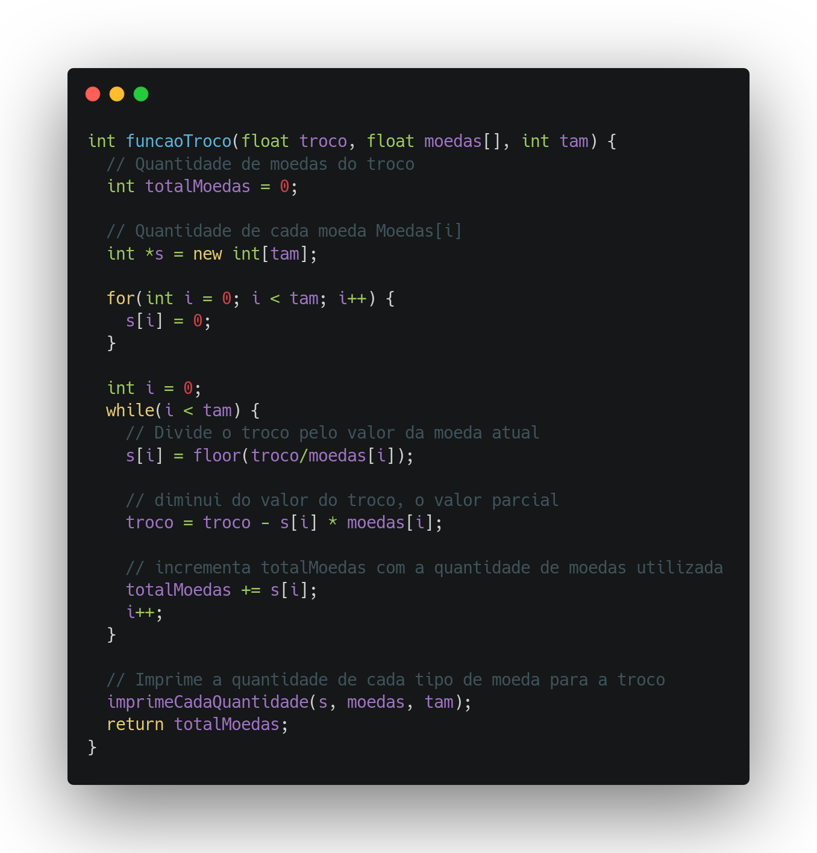Imagem 1: Imagem elaborada pelo autor deste relatório

Como pôde ser observado no código acima, o algoritmo procurou sempre pela solução mais rápida realizando comparações sempre da moeda de maior valor com a de menor valor, ignorando outras combinações que poderiam ser feitas e resultar em um solução correta. Vejamos um exemplo prático logo abaixo:

Suponha que você tenha disponı́vel moedas de R$ 1,00; R$ 0,50; R$ 0,25; R$ 0,10; R$ 0,05 e R$ 0,01. Qual a menor quantidade de moedas para dar um troco de R$ 1,46?
O menor número de moedas possı́vel é: 1 de R$ 1,00; 1 de R$ 0,25; 2 de R$ 0,10 e 1 de R$ 0,01. Ou seja, um vetor resultado: [1, 0, 1, 2, 0, 1 ].

Analisando os custos de movimentações e comparações, observamos que ambos os parâmetros sempre será de ordem N, uma vez que o core do algoritmo funciona dentro de um único looping e ocorre apenas uma movimentação a cada iteração. Com isso, concluímos que sua ordem de complexidade é O(n). Observa-se também que o tempo de relógio é diretamente proporcional ao tamanho da instância do problema.
2.2 O Problema da mochila
Neste problema devemos determinar o conjunto de objetos que devem ser colocados (ou furtados) em uma mochila de forma a maximizar o valor de retorno, respeitando a capacidade da mochila. Para isso, temos os seguintes dados:
- a capacidade da mochila e um conjunto de n objetos que podem ser colocados na mochila;
- uma lista de objetos disponíveis onde a cada objeto j está associado um peso w_{j} e um valor de retorno (benefício) p_{j}.

Observe a implementação utilizando a linguagem C++ logo abaixo:
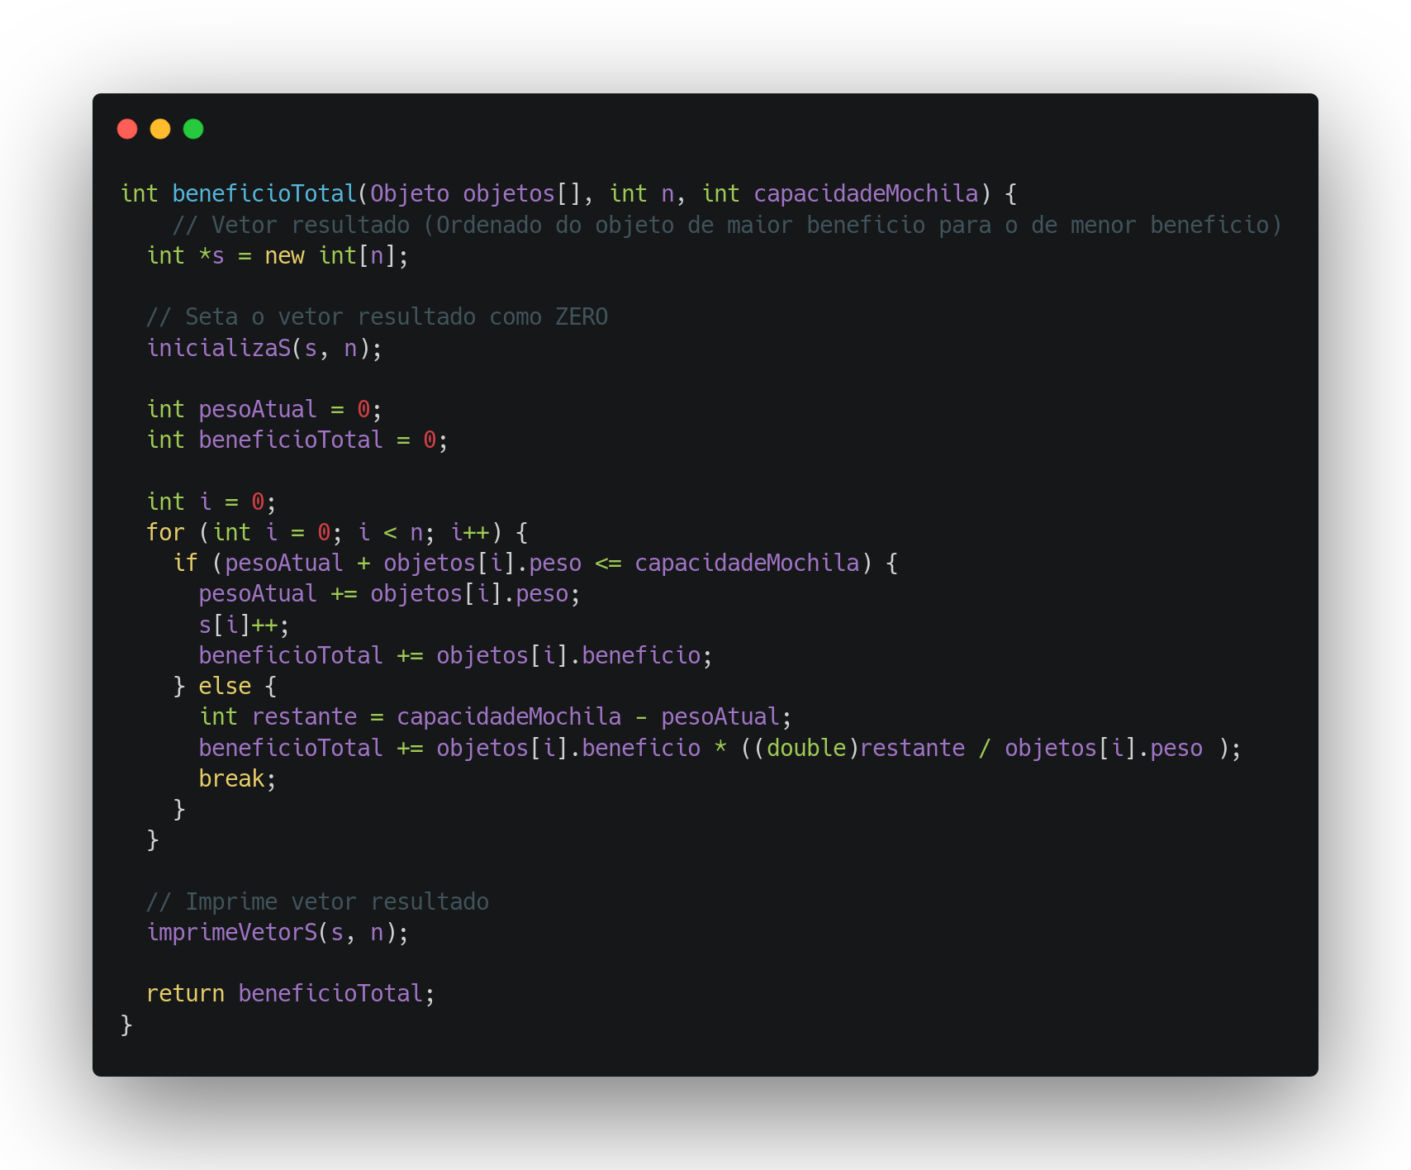Imagem 2: Imagem elaborada pelo autor deste relatório

Como foi ilustrado na imagem acima, o algoritmo que resolve o problema da mochila utilizando a técnica gulosa procura sempre pelos objetos de maior benefício. Vale salientar que o parâmetro objetos[] deve ser passado à função beneficioTotal ordenado de forma crescente em relação ao benefício de cada objeto. Portanto, antes desta função ser invocada, devemos pressupor que esse tipo de parâmetro já está na ordem correta. Vamos observar um exemplo prático logo abaixo:

Dada a seguinte modelagem do problema e considerando a capacidadeMochila = 23, teremos:

Objeto (j) | 1 | 2 | 3 | 4 | 5
Peso (w_{j}) | 4 | 5 | 7 | 9 | 6
Benefício (p_{j}) | 2 | 2 | 3 | 4 | 4
O nosso vetor resultado será s = [0, 0, 1, 1, 1].
O peso total ocupado será pesoTotal = 15.
O benefício total será beneficioTotal = 11.

- O que é programação dinâmica?
“Dynamic programming is a fancy name fordivide-and-conquer with a table.”. Essa frase de Ian Parberry resume de maneira simples, inicialmente, a técnica de programação dinâmica. De modo mais técnico, o autor Guilherme Oliveira Mota define programação dinâmica: “Programação ̃ao dinâmica é uma importante técnica de construção de algoritmos, utilizada em problemas cujas soluções podem ser modeladas de forma recursiva. Assim, como na divisão e conquista, um problema gera subproblemas que serão resolvidos recursivamente. Porém, quando a solução de um subproblema precisa ser utilizada várias vezes em um algoritmo de divisão e conquista, a programação dinâmica pode ser uma eficiente alternativa no desenvolvimento de um algoritmo para o problema. Isso porque a característica mais marcante da programação dinâmica é evitar resolver o mesmo subproblema diversas vezes. Para isso, os algoritmos fazem uso de memória extra para armazenar as soluções dos subproblemas.”.

Algumas das características mais perceptíveis em tal técnica são as seguintes:

- explora todas as alternativas;
- é lento;
- a cada iteração pode se arrepender de decisões tomadas anteriormente;
- tem prova de correção simples.

3.1 O Problema da Subsequência Crescente Máxima
Esse tipo de problema consiste em basicamente em encontrar a maior subsequencia de uma sequencia pré-definida. Por exemplo: Suponha que A[1..n] é uma sequência de números naturais. Uma subsequência de A[1..n] é o que sobra depois que um conjunto arbitrário de termos é apagado. Mas é notório que terá que ser a maior extensão possível.
Observe a implementação utilizando a linguagem C++ logo abaixo:
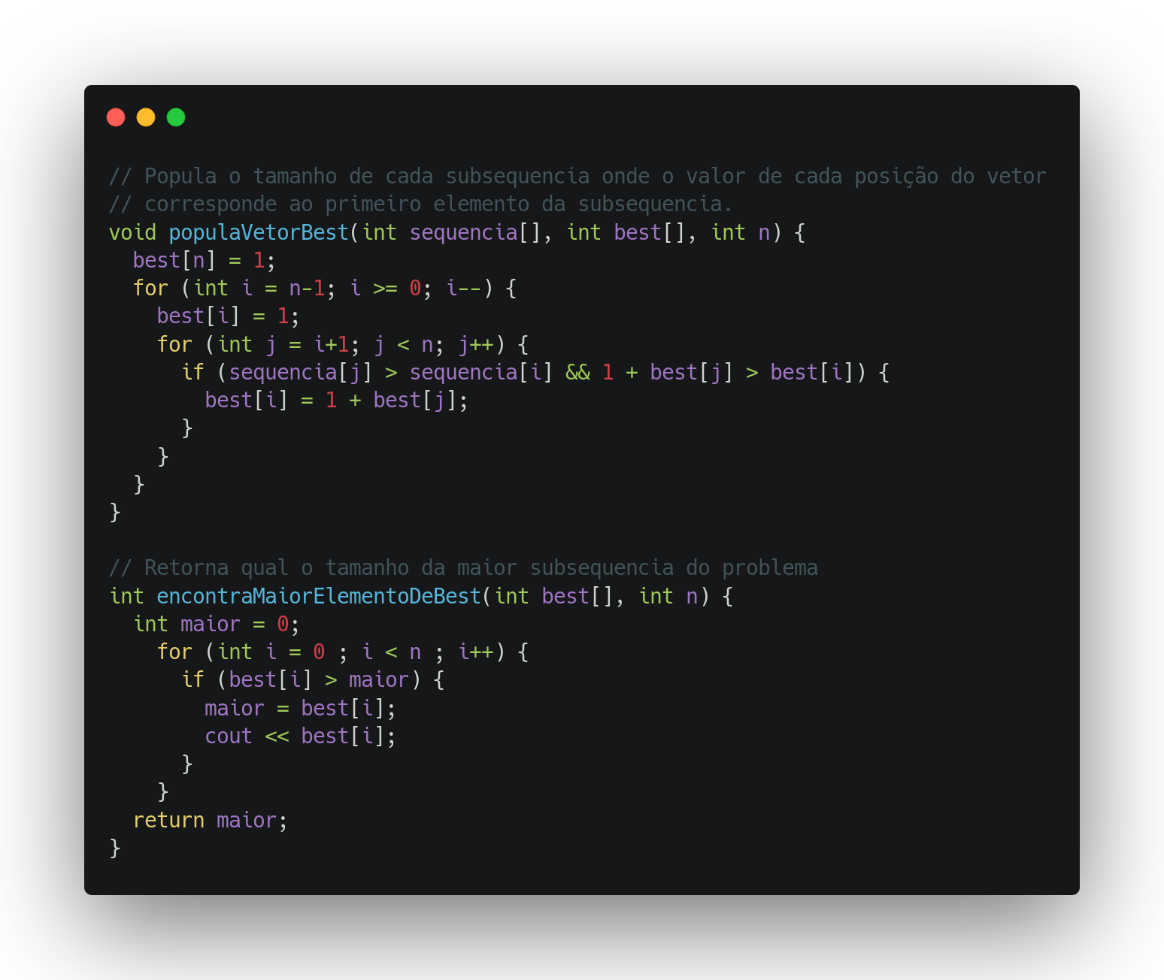Imagem 3: Imagem elaborada pelo autor deste relatório

Deve-se salientar que no código acima não retornamos a sequência explicitamente, apenas retornamos qual o ponto de partida da Maior Subsequência crescente possível, assim, obtemos também o tamanho dessa subsequência, uma vez que esse é um dos objetivos centrais para a análise do algoritmo.
Vejamos um exemplo prático logo abaixo:

Dado a seguinte sequência: 7, 6, 10, 3, 4, 1, 8, 9, 5, 2, queremos descobrir qual o tamanho da maior subsequência crescente.

i | 1 | 2 | 3 | 4 | 5 | 6 | 7 | 8 | 9 | 10
sequencia[i] | 7 | 6 | 10 | 3 | 4 | 1 | 8 | 9 | 5 | 2
best[i] | 3 | 3 | 1 | 4 | 3 | 3 | 2 | 1 | 1 | 1
Pode ser observado a modelagem do problema na tabela acima, uma vez que o vetor best é o vetor que armazena o tamanho da subsequência de um problema iniciando de tal posição.
Com isso, temos menor subsequencia = [3, 4, 8, 9].

3.3 O Problema da multiplicação de matrizes
Dado um conjunto de matrizes, a técnica de programação dinâmica procura entender qual a melhor ordem de multiplicar tais matrizes. Por exemplo: deseja-se multiplicar as seguintes matrizes: A_{10x30}, B_{30x5}, e C_{5x60.} Matematicamente, as seguintes ordens de mutiplicação resultam na mesma saída:
(AB)C = (10*30*5) + (10*5*60) = 1500 + 3000 = 4500 operações.
A(BC) = (30*5*60) + (10*30*60) = 9000 + 18000 = 27000 operações.
Vimos acima que apenas uma mudança de parênteses muda significativamente o número de operações a serem realizadas na multiplicação.
Observe a implementação utilizando a linguagem C++ logo abaixo:
Imagem 4: Imagem elaborada pelo autor deste relatório

O algoritmo na imagem acima foi proposto pelo autor Thomas H. Cormen em seu livro Introdução à Algoritmos.

- Seções e Parágrafos
Os títulos das seções devem estar em negrito, 13 pt, alinhados à esquerda. Deve haver um espaço extra de 12 pt antes de cada título. A numeração da seção é opcional. O primeiro parágrafo de cada seção não deve ser recuado, enquanto que as primeiras linhas de parágrafos subsequentes devem ser recuadas em 1,27 cm.
  - Subseções
Os títulos das subseções devem estar em negrito, 12 pt, alinhados à esquerda.
- Figuras e Legendas
As legendas das figuras e das tabelas devem ser centralizadas se tiver menos de uma linha (Figura 1), caso contrário, justificadas e recuadas 0,8 cm em ambas as margens, como mostrado na Figura 2. A fonte da legenda deve ser Helvetica, 10 pontos, negrito, com 6 pontos de espaço antes e depois de cada legenda.

Figura 1. Uma típica figura.

Figura 2. Este é um exemplo de uma legenda de figura que tem mais de uma linha e é justificada considerando as configurações mencionadas na Seção 5.
Nas tabelas, tente evitar o uso de fundos coloridos ou sombreados e evite linhas de enquadramento espessas ou duplicadas. Ao relatar dados empíricos, não use mais dígitos decimais do que os que garantem a sua precisão e reprodutibilidade. A legenda da tabela deve ser colocada antes da tabela (veja a Tabela 1) e a fonte usada também deve ser Helvetica, 10 pontos, negrito, com 6 pontos de espaço antes e depois cada legenda.
Tabela 1. Variáveis a serem consideradas na avaliação de técnicas de interação

- Imagens
Todas as imagens e ilustrações devem estar em preto e branco, ou tons de cinza, exceto para os artigos que estarão eletronicamente disponíveis (nos CD-ROMs, na Internet, etc.). A resolução da imagem no artigo deve ser aproximadamente 600 dpi para imagens preto e branco, e 150 a 300 dpi para imagens em tons de cinza. Não inclua imagens com resolução excessiva, pois elas podem levar horas para imprimir, sem nenhuma diferença visível no resultado.
- Referências
As referências bibliográficas devem ser de entendimento único e uniformes. Nas referências no texto, os nomes dos autores devem estar entre colchetes, e.g. [Knuth 1984], [Boulic and Renault 1991], e [Smith and Jones 1999].
As referências devem ser listadas usando o tamanho de fonte de 12 pontos, com 6 pontos de espaço antes de cada referência. A primeira linha de cada referência não deve ser recuada, enquanto que a subsequente dever ser recuada 0,5 cm.
Referências
Boulic, R. and Renault, O. (1991) “3D Hierarchies for Animation”, In: New Trends in Animation and Visualization, Edited by Nadia Magnenat-Thalmann and Daniel Thalmann, John Wiley & Sons ltd., England.
Knuth, D. E. (1984), The TeXbook, Addison Wesley, 15th edition.
Smith, A. and Jones, B. (1999). On the complexity of computing. In Advances in Computer Science, pages 555–566. Publishing Press.

